Отчет
о проведении конкурса «Образовательный квест по английскому языку. Издание газет на английском языке. «The bay «АЯ»
в рамках «Недели Ломоносова»
Дата проведения 22 ноября 2018г.
Участники: 7 классы
Модератор: Доржиева Д.Ц.

ЦЕЛИ И ЗАДАЧИ КОНКУРСА
- Приобщение школьников к сохранению и изучению природы родного края
- Развитие творческого потенциала учащихся и их артистических способностей
- Повышение мотивации к изучению английского языка
- Развитие и закрепление навыков письменной и устной речи на английском языке
- Развитие навыков совместной работы.

Ход мероприятия
Открытие.
Приветствие участников. Знакомство.
Объяснение этапов конкурса. Задача: выпустить газету о Байкале, используя предоставленные материалы (пословицы, поговорки, загадки, текст о Байкале, картинки) и сделать презентацию газеты.
Оценивание презентации:
• Грамотность (уровень владения языком, богатство и точность языка),
правильность произношения и соблюдение речевых норм в английском языке;
• Знание текста и правильность его составления;
- Интересное и грамотное использование системы рубрик, сюжета, заголовков, иллюстраций и изобразительных элементов
• Графическое оформление издания, яркость и образность материалов, оригинальность оформления (наличие фотографий, рисунков)
Эмоциональность и выразительность выступления;
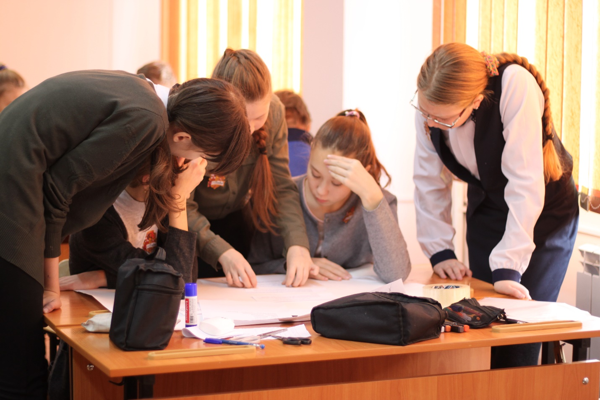
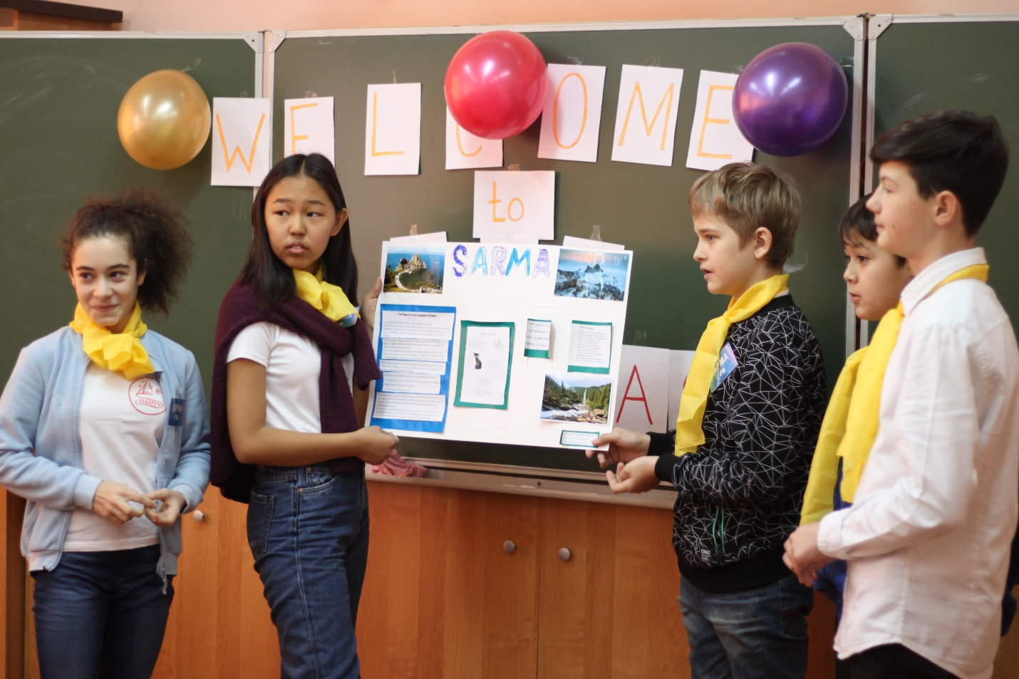
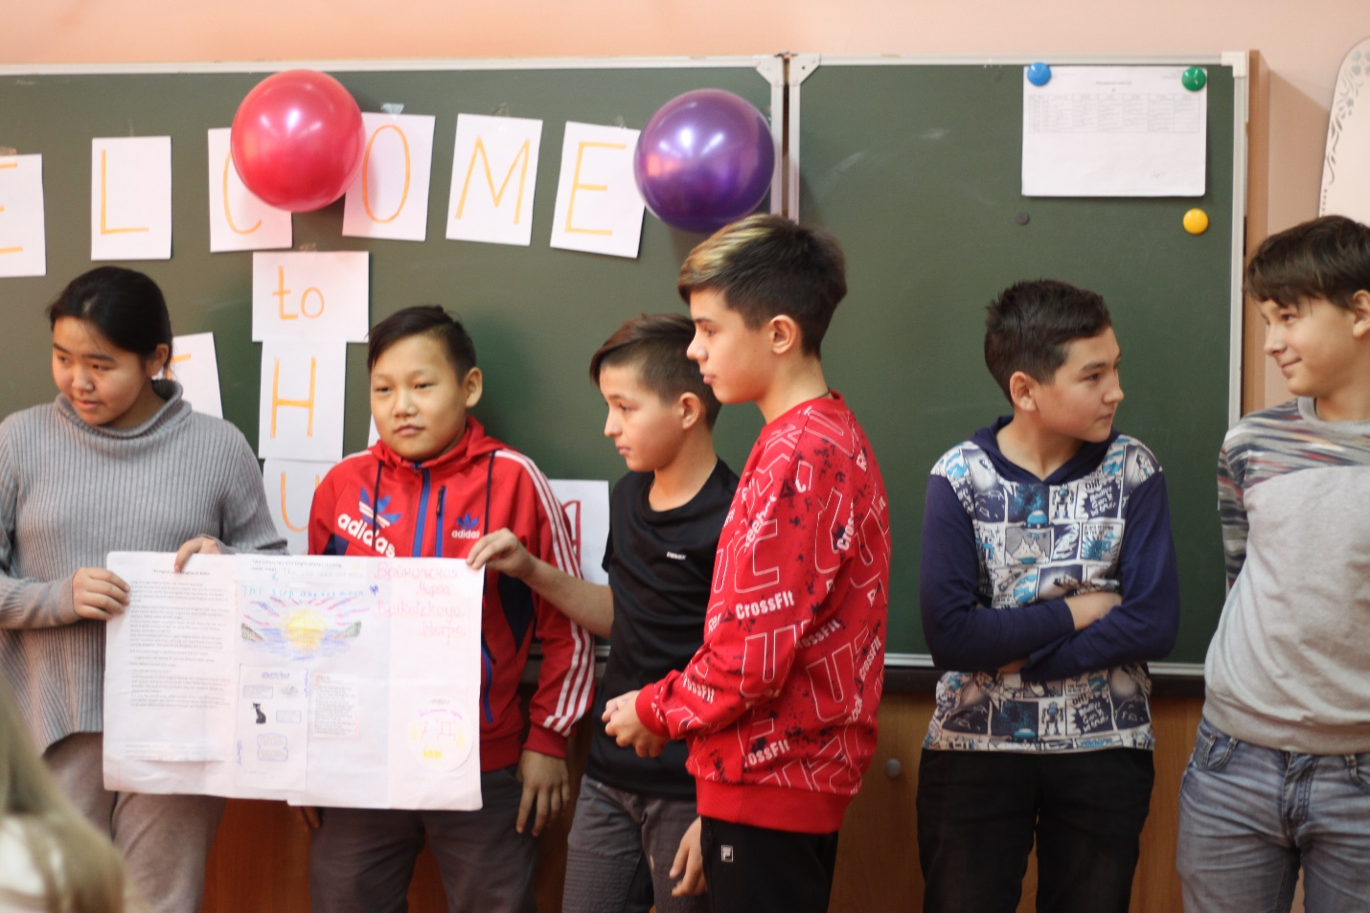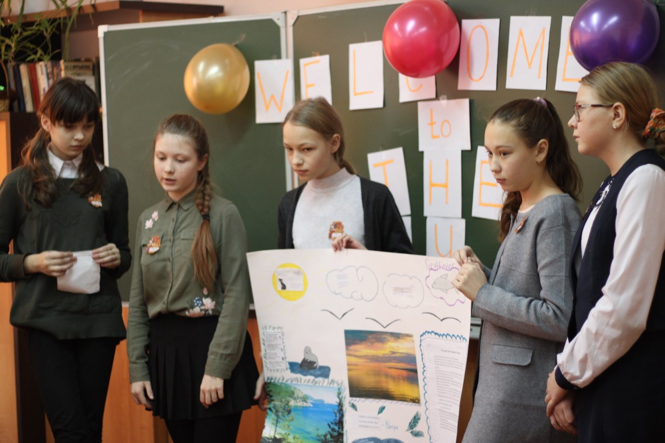

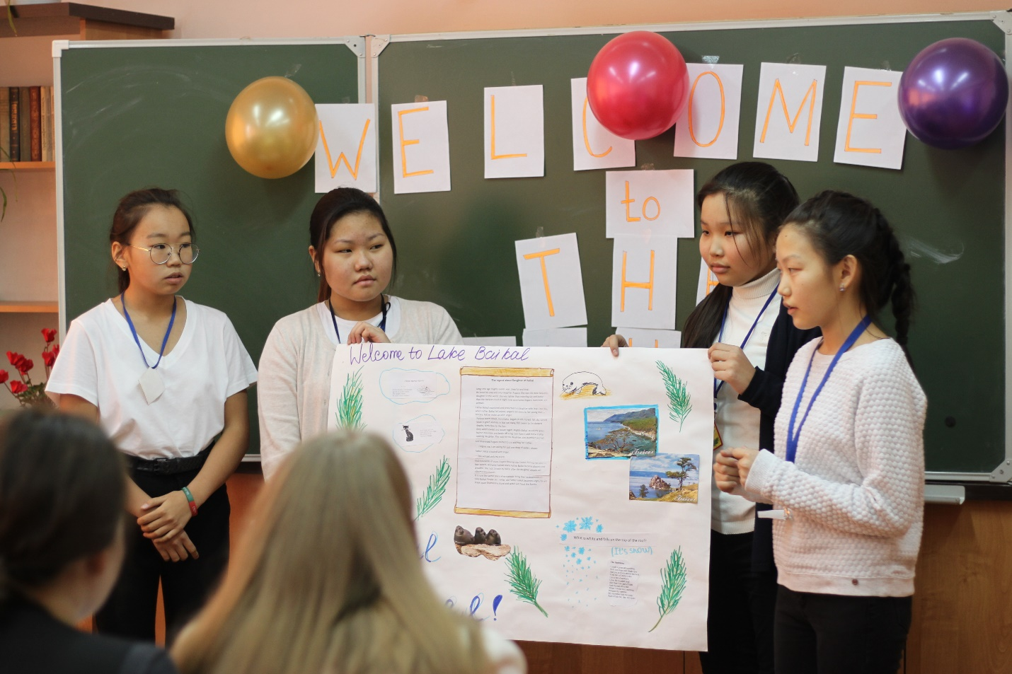

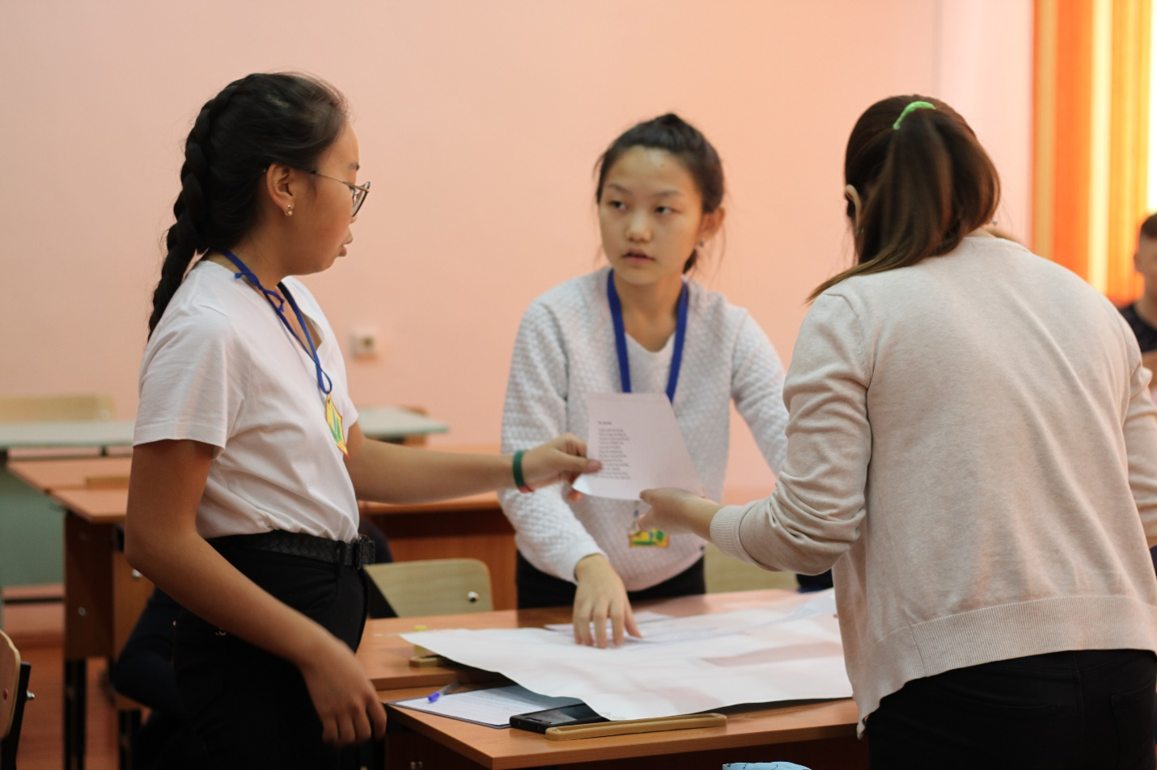

Учащиеся с большим интересом приступили к выполнению поставленных задач. Почти все команды справились в установленные сроки. К презентации газет учащиеся отнеслись с большой ответственностью и показали хороший уровень владения языком, креативность и умение выступать на публике.
Всего команд было 4: учащиеся 7 а, 7б, 7д, 7м классов.
Жюри в составе учащихся 11 «а» класса подвело итоги:
I место – 7м класс
II место – 7а класс
III место – 7д класс

